CENDRILLON (conte de Perrault) – Texte 1

Il était une fois un homme qui avait perdu sa femme et qui se remaria à une femme qui avait deux méchantes filles. De son côté, il avait une fille, belle et gentille.
Pour la belle-mère, rien n'était trop beau pour ses filles. Et la fille du mari mangeait les restes dans la cuisine et dormait à la cave. Elle faisait le ménage, préparait les repas, servait ses demi-sœurs à table... sans jamais se plaindre.
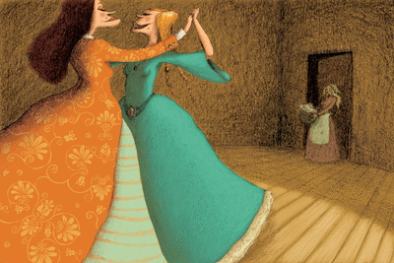

Le soir, les travaux enfin finis, elle allait s'asseoir près du feu, pour se réchauffer.
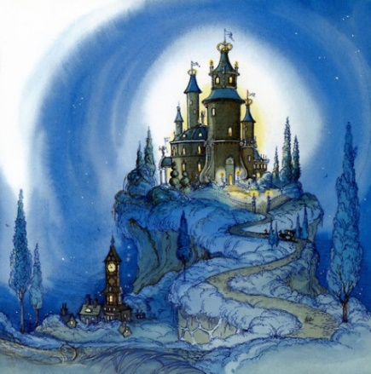
« Regardez-la ! Elle est ridicule, les fesses dans la cendre. Si nous l'appelions... Cucendron. Cucendron, Cucendron... »

A côté de leur maison, se trouvait un château dans lequel habitait le fils du roi. Les deux sœurs furent un jour invitées au bal qu'il donnait. Elles étaient folles de joie :
« Cucendron, mon collier de perles ! »

La plus jeune des sœurs, moins méchante que l'aînée, se contentait de l'appeler Cendrillon.
« Cendrillon, mes souliers dorés !

Cendrillon aurait aimé aller au bal.

CENDRILLON – Etude du texte 1
1
Numérote ces phrases dans l’ordre de l’histoire
Les sœurs sont invitées au bal par le prince.
Un homme se remaria à une femme qui avait deux méchantes filles.
Cendrillon mange les restes et dort à la cave.
Les sœurs surnomment la jeune fille « Cucendron »
2
Répond aux questions suivantes :
¤ Qui est l’auteur de ce conte ?
………………………………………………………………………………………
¤ Cherche le nom de deux autres contes célèbres qu’il a écrit
…………………………………………………………
…………………………………………………………

¤ Liste les différentes tâches que doit effectuer Cendrillon :
- ……………………………………
- ……………………………………
- ……………………………………

¤ Recopie la phrase dans le texte qui explique le surnom de « Cucendron »
………………………………………………………………………………………
¤ D’où vient le nom de « Cendrillon » ?
………………………………………………………………………………………
2
Barre les mots intrus dans le texte ci-dessous :
Téléchargé gratuitement sur http://orpheecole.com

Il était une fois un homme qui se remaria à une femme qui avait trois filles, aussi gentilles qu’elle. De son côté, l’homme avait une fille, belle et méchante.
Tout à côté de leur manoir, se trouvait un château dans lequel habitait la fille du roi. Les trois sœurs furent, un jour, invitées au repas qu’il donnait. Elles étaient folles de colère.
CENDRILLON (conte de Perrault) – Texte 2

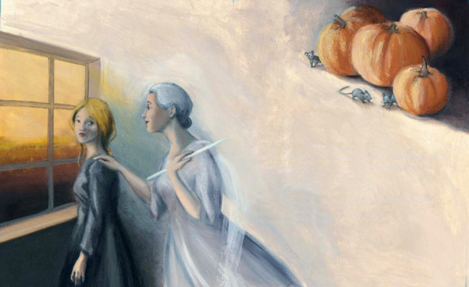
« Ma chérie, pourquoi pleures-tu ?
_ Oh ! Ma fée marraine, c'est toi ?
_ Tu voudrais aller au bal ? C'est ça qui te fait pleurer ?
_ Oui.
_ Et bien, tu iras. »

La fée venait de la transformer en princesse.
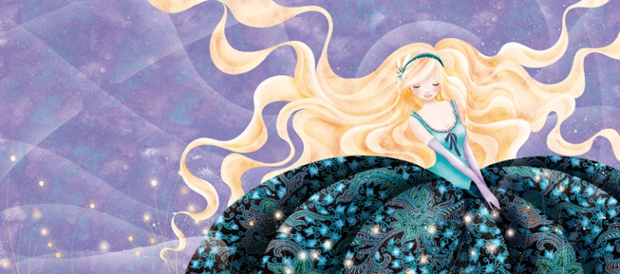

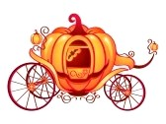
« Va dans le jardin et rapporte-moi une citrouille. »
La citrouille devint un carrosse. La fée attrapa six petites souris qui devinrent alors six beaux chevaux.
« Et pour le cocher... un rat.
_ Oh merci marraine.
_ Sois de retour avant minuit. Après, le charme sera rompu et tout reprendra sa première forme. »

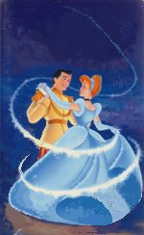
Au palais, la fête battait son plein.
« Qui est cette belle ? C'est la fille d'un empereur !
_ Soyez la bienvenue dans mon château. »
Et lui prenant la main, le prince l'entraîna dans la farandole.

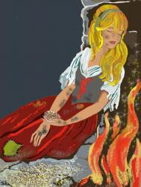
Quand minuit approcha, elle songea qu'il lui fallait être de retour à l'heure. Elle rentra à la maison où aux douze coups de minuit tout redevint comme avant.

CENDRILLON – Etude du texte 2
1
Répond aux questions suivantes :
¤ Pourquoi Cendrillon pleure t-elle ?
………………………………………………………………………………………
¤ Que fait la fée pour l’aider ?
………………………………………………………………………………………
¤ A quelle heure Cendrillon doit-elle revenir ?
………………………………………………………………………………………
¤ Que se passera t-il à cette heure ?
………………………………………………………………………………………
¤ Que fait le prince avec Cendrillon ?
………………………………………………………………………………………
2
Ecris en quoi la fée transforme chacun de ces objets / animaux :
Téléchargé gratuitement sur http://orpheecole.com
………………………………………..
- La citrouille →
- Les souris →
………………………………………..
- Le rat →
………………………………………..
3
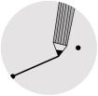
Trouve un synonyme pour les mots suivants :
Téléchargé gratuitement sur http://orpheecole.com

¤ un charme : ………………………………
¤ une farandole : ……………………………

CENDRILLON (conte de Perrault) – Texte 3

Quelques heures plus tard,
« Cucendron, Cucendron !
_ Cucendron !
_ Cucendron !
_ Bonsoir mes sœurs. Alors, vous êtes-vous bien amusées ? »
_ Il y avait une fille d'empereur, elle était… idiote, pour être partie si tôt ! »

Et la vie reprit son cours normal.
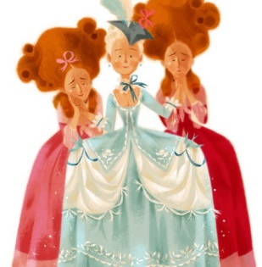
Jusqu'au jour où le prince organisa un nouveau bal, espérant bien y retrouver la belle inconnue. Les sœurs beaucoup de temps à se faire belles. Cendrillon les coiffa et les aida à passer leurs robes, à les retirer, à les repasser ....
« Bonne soirée mes sœurs, amusez-vous bien ! »

Et elle courut dans le jardin ramasser une citrouille, chercher des souris, un rat...
« Fée, ma fée marraine !
_ Tu veux retourner au bal ?
_ Oui, et j'ai déjà tout ce qu'il faut.
_ Bien. Mais cette fois-ci, il faudrait rajouter des laquais qui dérouleront des tapis sous tes pas. »
Et c'est ainsi que des lézards se retrouvèrent soudain habillés sur deux pattes.
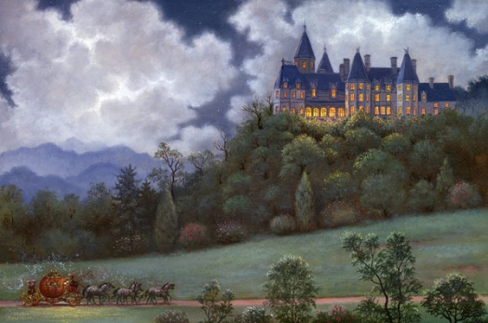

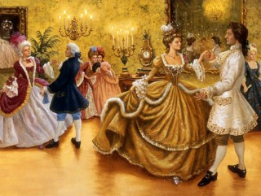

Le prince en personne vint accueillir Cendrillon et l'aida à descendre de son carrosse. Ils dansèrent, dansèrent et dansèrent !

CENDRILLON – Etude du texte 3
1
Répond aux questions suivantes :
¤ Qu’est-ce que les sœurs pensent de la fille vue au bal ?
………………………………………………………………………………………
¤ Pourquoi le prince organise t-il un nouveau bal ?
………………………………………………………………………………………
¤ Liste les différentes tâches que Cendrillon doit effectuer pour préparer ses sœurs :
- ……………………………………
- ……………………………………
- ……………………………………
- ……………………………………

¤ Pourquoi la fée veut-elle ajouter des laquais pour le bal ?
………………………………………………………………………………………
2
Trouve et recopie trois verbes à l’infinitif dans ce texte :
Téléchargé gratuitement sur http://orpheecole.com
………………………………………..
………………………………………..
………………………………………..

3
Réponds par VRAI ou FAUX :
- Cendrillon ne sait pas ce qui s’est passé durant le bal : …………
- La fille de l’empereur et Cendrillon sont la même personne : …………
- Les sœurs mirent plus de temps à se faire belles : …………
- L’arrivée de Cendrillon au palais fait un peu d’effet : …………
- Cendrillon et le prince dansent au bal : …………

CENDRILLON (conte de Perrault) – Texte 4

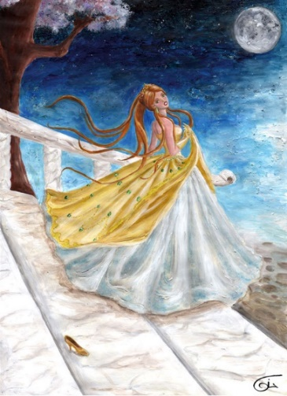

_ Excusez-moi. Je dois partir. Au-revoir »

Cendrillon quitta la salle de bal et se mit à courir. Mais, dans sa précipitation, elle avait perdu une chaussure !

Le prince ramassa la chaussure perdue.

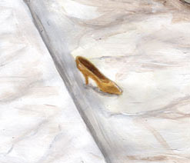
« Toutes les dames du royaume sont invitées à essayer un escarpin. Le prince épousera celle dont le pied le chaussera.
_ Moi, moi, moi.
_ C'est à mon tour d'essayer.
_ Je veux l'essayer moi, d'abord ! »

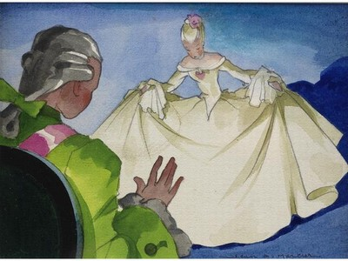

Mais, aucun pied ne rentrait. Même en forçant, les orteils dépassaient ou le talon écrasait tout ! Puis vint le tour de Cendrillon. Son pied glissa sans peine à l'intérieur. Et pour mieux convaincre le prince elle mit à son autre pied, la deuxième chaussure qu’elle avait gardée.

Cendrillon pardonna à ses deux affreuses sœurs, les maria même avec les deux plus grands seigneurs du royaume et vécut enfin heureuse avec son prince, dont elle eut beaucoup d'enfants.

CENDRILLON – Etude du texte 4
1
Répond aux questions suivantes :
¤ Pourquoi Cendrillon doit-elle quitter le bal ?
………………………………………………………………………………………
¤ Que perd-elle dans sa précipitation ?
………………………………………………………………………………………
¤ Que fait le prince pour retrouver Cendrillon ?
………………………………………………………………………………………
¤ Que deviennent les deux sœurs de Cendrillon après son mariage ?
………………………………………………………………………………………
3
Répond par VRAI ou FAUX :
Téléchargé gratuitement sur http://orpheecole.com
- Cendrillon reste au bal après minuit : …………
- Le prince épousera celle qui pourra mettre la chaussure: …………
- Le pied de Cendrillon rentre mal dans la chaussure : …………
- Cendrillon a des enfants avec le prince: …………
4
Parmis les proverbes suivants, choisis celui qui convient le mieux comme morale de ce conte :
Téléchargé gratuitement sur http://orpheecole.com
□ On a toujours besoin d’un plus petit que soi
□ Rira bien qui rira le dernier
□ La beauté est un trésor, mais la générosité vaut bien mieux encore

3
Imagine une fin différente pour les sœurs de Cendrillon

………………………………………………………………………………………
………………………………………………………………………………………

CENDRILLON – Structure du conte

¤ Complète le tableau suivant :

Situation initiale
Evènement perturbateur
Les aventures (péripéties)
La résolution du problème
La situation finale

Cendrillon pardonne à ses deux sœurs et se marie avec le prince.

La fée marraine de Cendrillon la transforme en princesse pour aller au bal, mais elle doit rentrer avant minuit.

Le prince fait essayer la chaussure à toutes dames du royaume, mais seul le pied de Cendrillon rentre dedans.

Un homme se remarie avec une femme qui donne tout à ses filles et maltraite Cendrillon.

Cendrillon danse avec le prince au bal mais elle perd sa chaussure en repartant.

CENDRILLON – Composantes du conte

¤ Complète le tableau suivant :

Héros | ………………………………………………………………………………..........................
Malheurs | ………………………………………………………………………………...........................
Lieux | …………………………………………………………………………………….....................  ……………………………………………………………………………….........................
Aides  (Gentils) | ………………………………………………………………………………...........................
Obstacles  (méchants) | ………………………………………………………………………………...........................
Objets magiques | ………………………………………………………………………………………..................
Fin | …………………………………………………………………………..…………...................  …………………………………………………………………………..………................

